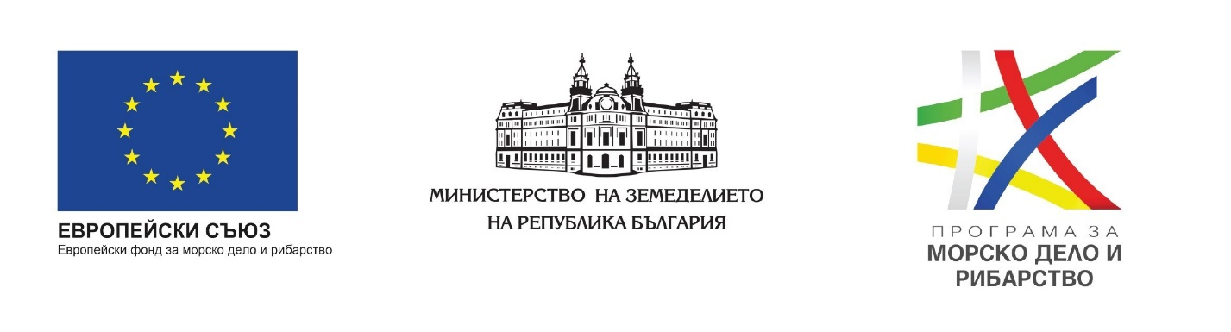

ВЪПРОСИ И ОТГОВОРИ

по процедура чрез подбор на проекти
BG14MFOP001-4.114 „Подкрепа за инфраструктура и услуги, свързани с малките рибарски стопанства и туризма, в полза на малки рибарски общности“ по мярка 7.1 „Подкрепа за инфраструктура и услуги, свързани с малките рибарски стопанства и туризма, в полза на малки рибарски общности” от Стратегия за водено от общностите местно развитие 2014-2020 г. на МИРГ Високи Западни Родопи: Батак - Девин – Доспат, финансирана по Програмата за морско дело и рибарство 2014 - 2020 г. (ПМДР), одобрени с докладна записка № 93-5122/21.09.2022 г. от Ръководителя на Управляващия орган на ПМДР

Зададен въпрос на pmdr@mzh.government.bg
Дата: 15.09.2022 г.
Подател: Милена Костова
Е-mail: travelsuni@abv.bg

Уважаеми госпожи и господа,
Във връзка с процедура BG14MFOP001-4.114 „Подкрепа за инфраструктура и услуги, свързани с малките рибарски стопанства и туризма, в полза на малки рибарски общности“, с общ размер на БФП 845 905 лв. е записано, че минималният размер на БФП на един проект в обществен интерес не може да бъде по-малък от 3 911.60 лева, а за проект в частен интерес - не може да бъде по-малък от 1 955.83 лв., същевременно максималният размер на БФП в обществен интерес не може да бъде по-голям от 195 580 лева, а при проект в частен интерес - не може да бъде по-голям от 73 343.63 лв.
Моля да ни обясните как при подготвянето на проектното предложение да изпълним тези изисквания.
Благодаря!

Отговор:
В Стратегията за Водено от общностите местно развитие 2014-2020 г. на МИРГ „Високи Западни Родопи: Батак - Девин – Доспат“ по мярка 7.1 „Подкрепа за инфраструктура и услуги, свързани с малките рибарски стопанства и туризма, в полза на малки рибарски общности” са заложени съответните минимални и максимални прагове на безвъзмездната финансова помощ (БФП) за проектните предложения, като те са различни в зависимост от това дали проектът е в обществена полза или е в частен интерес.
В тази връзка, в заложените изисквания по процедура чрез подбор на проекти BG14MFOP001-4.114 „Подкрепа за инфраструктура и услуги, свързани с малките рибарски стопанства и туризма, в полза на малки рибарски общности“ ясно е посочено какви са параметрите на минимален и максимален размер на безвъзмездната финансова помощ за едно проектно предложение, в зависимост от това дали е в обществена или в частна полза.

Общият бюджет по процедура чрез подбор на проекти BG14MFOP001-4.114 е на стойност 845 905 лв. безвъзмездна финансова помощ, в рамките на който ще бъдат одобрени „Х“ на брой проектни предложения.
Безвъзмездната финансова помощ за едно проектно предложение от обществен интерес трябва да е в границите от 3 911.60 лв. до 195 580 лв., например 100 000 лв. БФП за проектно предложение.
В случай че проектът е от частен интерес безвъзмездната финансова помощ трябва да е в границите от 1 955.83 лв. до 73 343.63 лв., например 60 000 лв. БФП за проектно предложение.

УО на ПМДР 2014-2020 г.

